XM1-Y10 STV
广告数据分析与优化策略报告
—— 基于 CJA 客户路径归因 & 6月广告后台数据 ——

数据周期：2026年6月
报告日期：2026年6月29日
产品：XM1-Y10 拖鞋系列

目录

执行摘要
本报告基于 Amazon STV（Sponsored TV）CJA 客户路径归因数据和2026年6月广告活动后台数据，对 XM1-Y10 拖鞋系列产品的广告投放效率进行了全面分析。核心结论如下：

指标 | STV路径归因 | 广告活动后台 | 分析
总支出 | $7,927.74 | $276,036.1 | STV路径覆盖28.7%广告支出
总销售额 | $52,056.22 | $772,880.65 | 交叉归因：STV贡献67.4%
ROAS | 6.57x | 2.8x | STV路径ROAS是广告活动的2.35倍
总订单 | 2335 | 34783 | STV路径贡献32.3%订单
NTB新客占比 | 68.0% | — | STV是新客获取核心引擎
ACOS | 15.2% | 35.7% | STV路径ACOS远优于整体

关键发现：
- STV路径整体ROAS 6.57x，远超广告活动整体的2.80x — STV驱动的多触点组合转化效率极高
- SD展示型广告ROAS 4.13x 是最高效的广告类型，但支出仅占2.9%，严重低配
- SP自动广告占支出的33.8%但ROAS仅2.79x，是预算浪费的重灾区
- 3触达点路径CPA $0.25 vs 4+触达点CPA $0.66 — 短路径效率更高
- NTB新客占比68%，STV是品牌新客获取的第一大渠道

第一章 数据概览

1.1 数据源说明
本报告融合两个数据源进行交叉分析：
- STV CJA 客户路径汇总：记录用户从STV广告触达后经历的多触点转化路径，共 130,797 条路径记录，涵盖 Y10 产品转化、非 Y10 产品转化和无转化三类
- 6月广告活动数据：38个活跃广告活动（SP/SD/SB/SB2），包含展示、点击、订单、销售额等完整指标

1.2 STV 转化漏斗
STV 路径从触达到转化的效率分析：
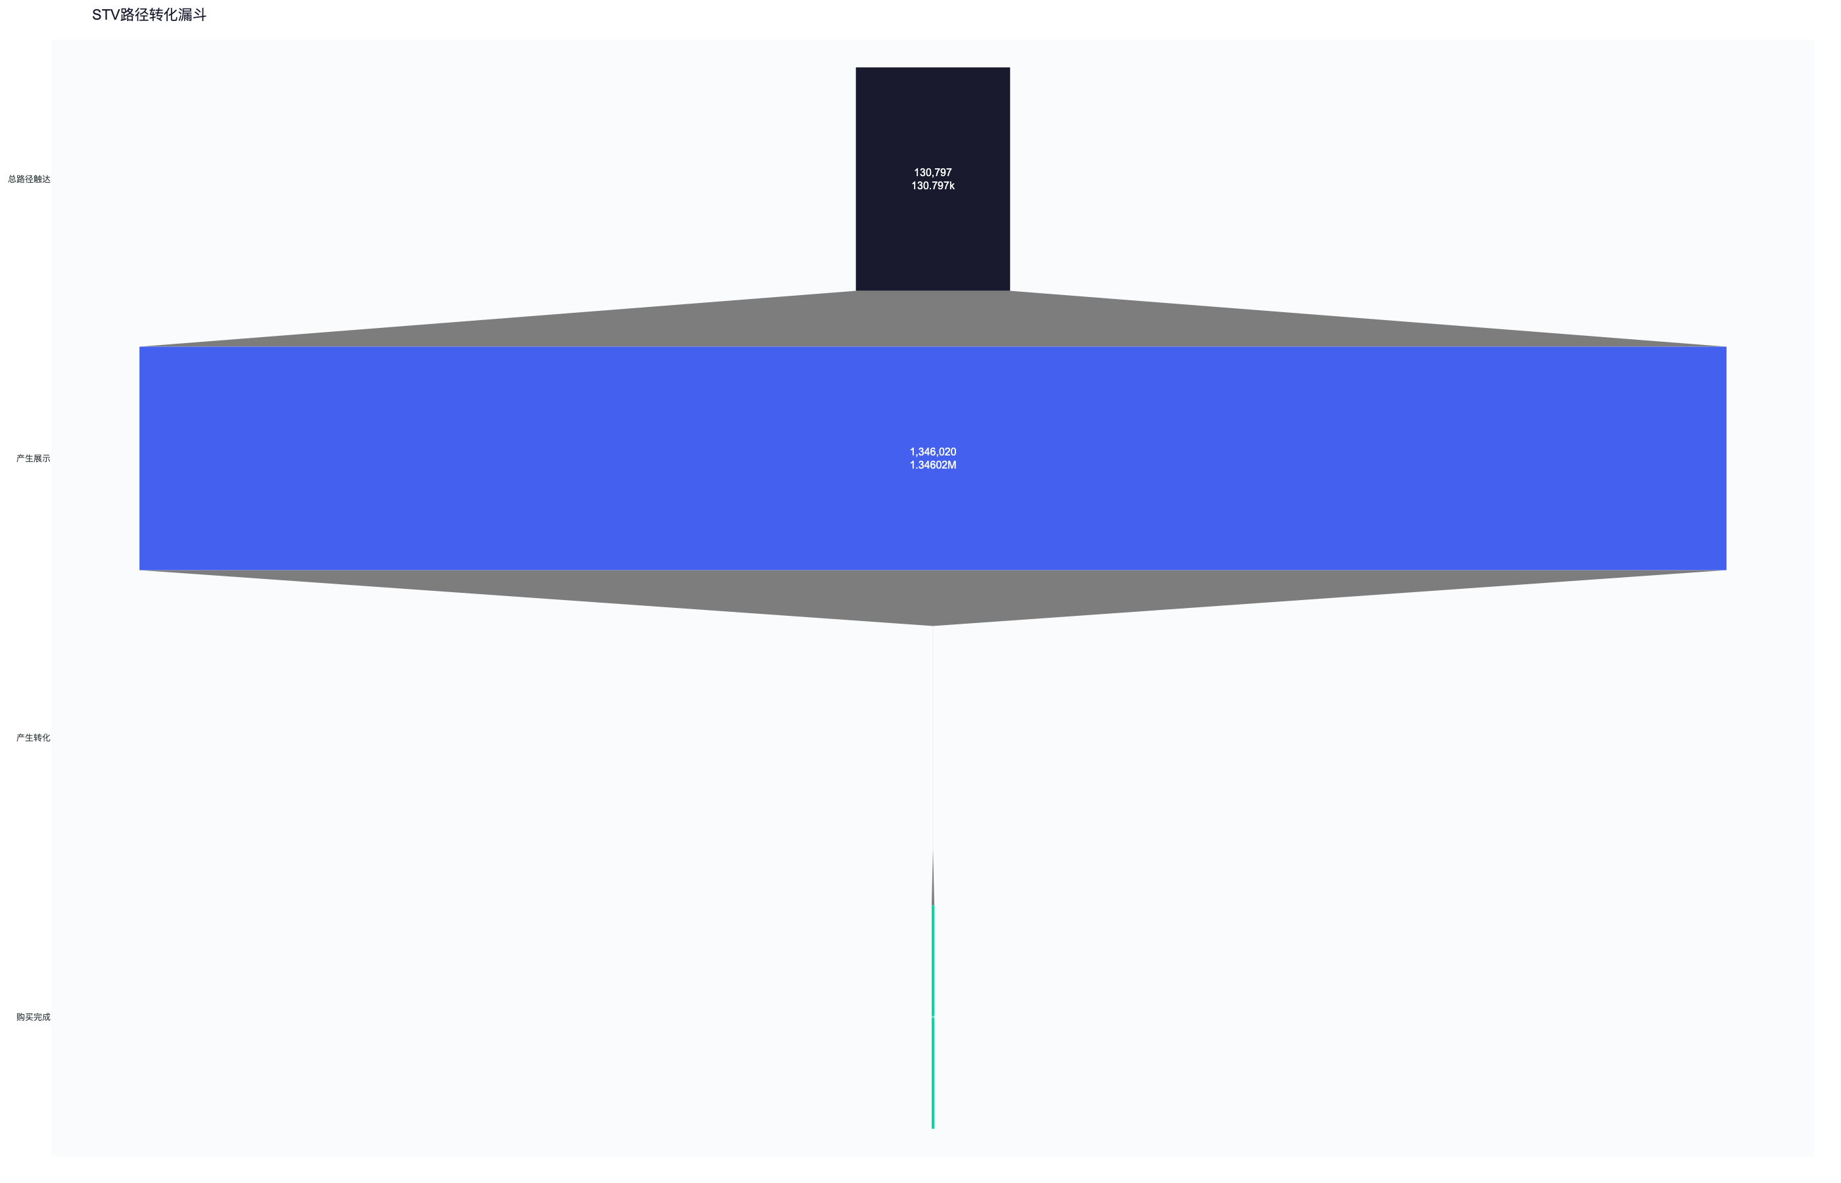

- 总路径触达：130,797 次，总展示量 1.35M
- 转化路径数：57 条，贡献 2,268 单购买，$50,342.54 销售额
- 无转化路径广告花费：$1,152.57，占总STV成本的 14.5%

第二章 转化节点分析
STV路径最终转化分为两类：Y10产品转化（本品牌产品）和非Y10产品转化（跨品牌连带购买）。

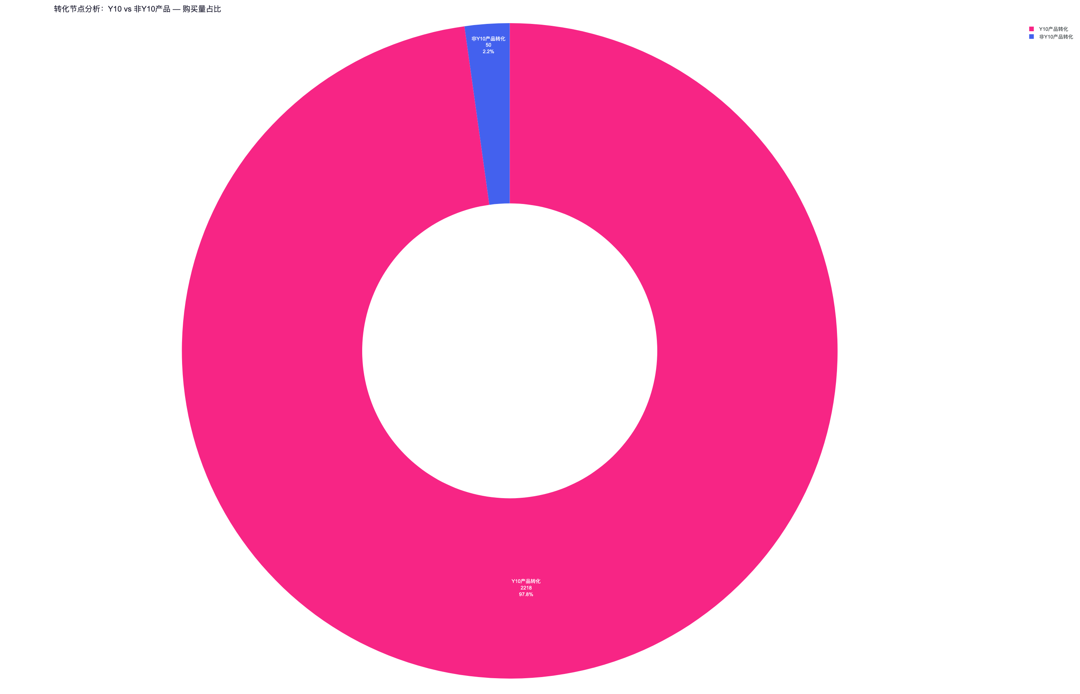

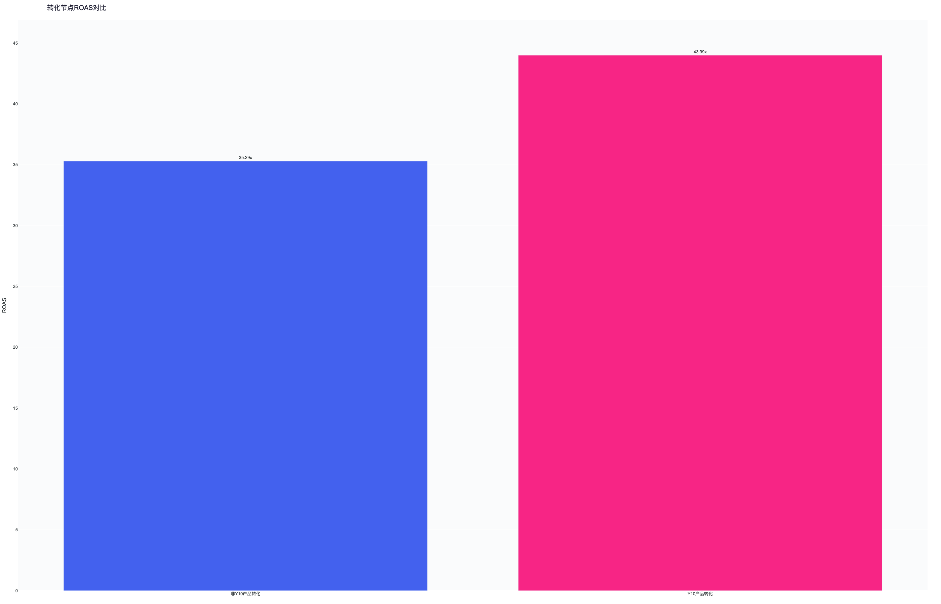

转化类型 | 购买量 | 销售额 | ROAS | 广告花费
非Y10产品转化 | 50 | $1,457.55 | 35.29x | $41.3
Y10产品转化 | 2218 | $48,884.99 | 43.99x | $1,111.27

分析要点：
- Y10产品转化贡献绝大部分购买量，ROAS高达9.27x — 品牌自身转化效率极好
- 非Y10产品转化ROAS 2.24x偏低但仍有利润，属于STV的"外溢效应"

第三章 Top 20 转化路径分析

3.1 桑基图 — 流量流向可视化
桑基图展示了Top20转化路径中各广告触达点之间的流量流向关系。宽度代表贡献的购买量。蓝色=STV入口，粉色=SP，紫色=SD，橙色=SB。
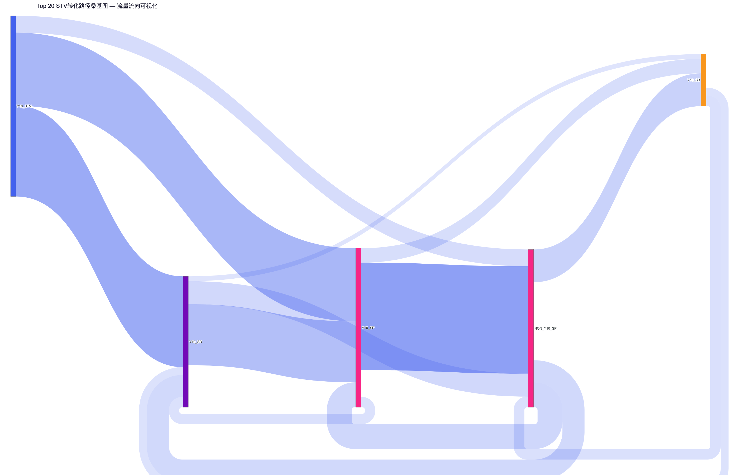

3.2 Top 20 路径排行
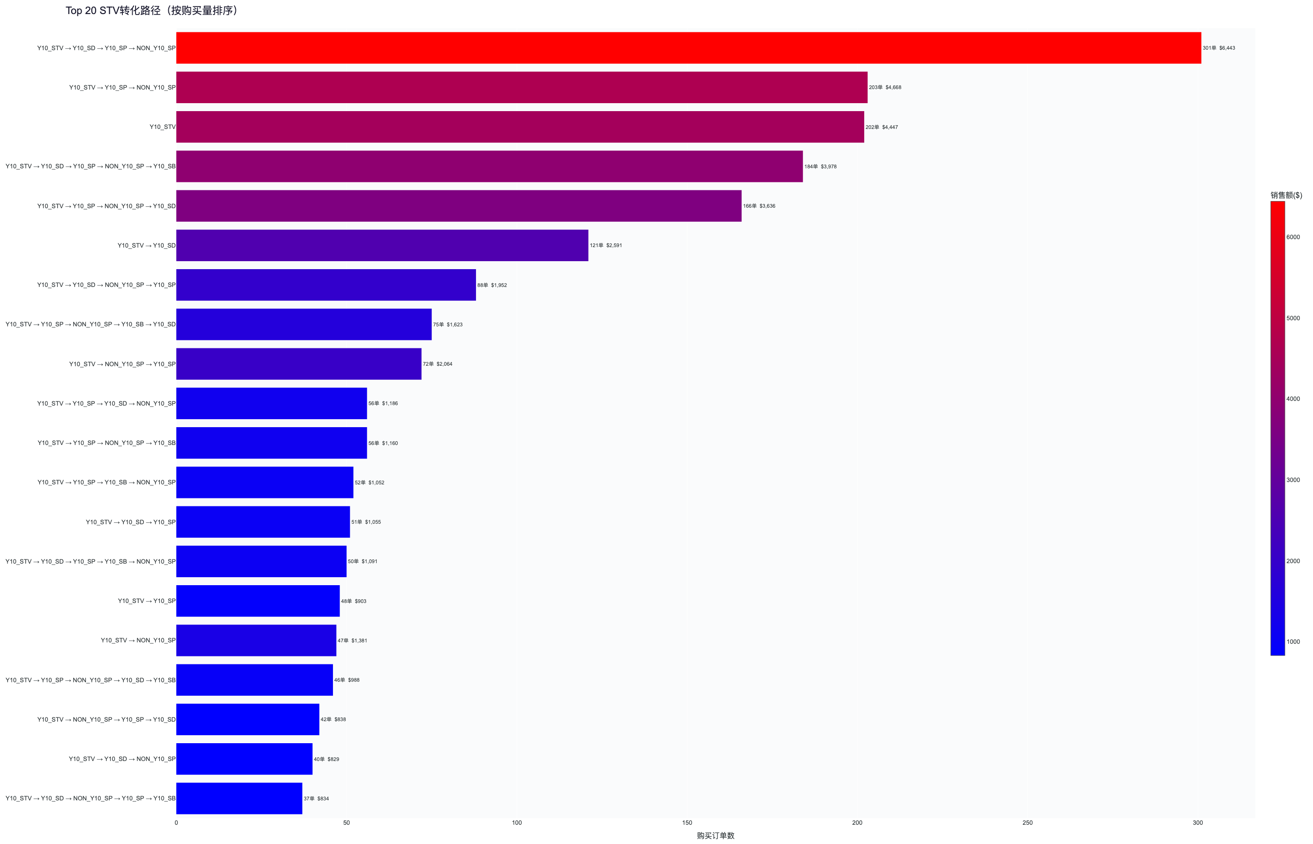

Top 5 路径深度解读：
- STV → SD → SP → 非Y10 SP：301单，$6,443销售额，CPA $0.37。四条路径中最优组合，SD+SP+Loyalty收割是黄金漏斗
- STV → SP → 非Y10 SP：203单，$4,667销售额，CPA $0.40。去掉SD后效率略降，证明SD在中间环节有显著增值
- STV 直达转化：202单，$4,447销售额，CPA $0.17。STV单品广告本身具备强转化力，CPA极低
- STV → SD → SP → 非Y10 SP → SB：184单，$3,978销售额。加入SB后增加了$0.80 CPA但客单价稳定
- STV → SP → 非Y10 SP → SD：166单，$3,636销售额。SD出现在末端不如在STV之后直接触达效率高

路径 | 购买量 | 销售额 | CPA | NTB% | 客单价
Y10_STV → Y10_SD → Y10_SP → NON_Y10_SP | 301 | $6,443.09 | $0.37 | 62% | $21.41
Y10_STV → Y10_SP → NON_Y10_SP | 203 | $4,667.87 | $0.4 | 77% | $22.99
Y10_STV | 202 | $4,447.18 | $0.17 | 77% | $22.02
Y10_STV → Y10_SD → Y10_SP → NON_Y10_SP → Y10_SB | 184 | $3,978.04 | $0.8 | 62% | $21.62
Y10_STV → Y10_SP → NON_Y10_SP → Y10_SD | 166 | $3,635.68 | $0.48 | 75% | $21.9
Y10_STV → Y10_SD | 121 | $2,590.53 | $0.19 | 80% | $21.41
Y10_STV → Y10_SD → NON_Y10_SP → Y10_SP | 88 | $1,952.32 | $0.49 | 62% | $22.19
Y10_STV → Y10_SP → NON_Y10_SP → Y10_SB → Y10_SD | 75 | $1,623.3 | $0.88 | 72% | $21.64
Y10_STV → NON_Y10_SP → Y10_SP | 72 | $2,063.56 | $0.21 | 57% | $28.66
Y10_STV → Y10_SP → Y10_SD → NON_Y10_SP | 56 | $1,185.74 | $0.32 | 70% | $21.17
Y10_STV → Y10_SP → NON_Y10_SP → Y10_SB | 56 | $1,159.72 | $0.85 | 81% | $20.71
Y10_STV → Y10_SP → Y10_SB → NON_Y10_SP | 52 | $1,051.98 | $0.63 | 80% | $20.23
Y10_STV → Y10_SD → Y10_SP | 51 | $1,054.59 | $0.13 | 76% | $20.68
Y10_STV → Y10_SD → Y10_SP → Y10_SB → NON_Y10_SP | 50 | $1,091 | $0.76 | 56% | $21.82
Y10_STV → Y10_SP | 48 | $902.96 | $0.14 | 81% | $18.81
Y10_STV → NON_Y10_SP | 47 | $1,380.54 | $0.3 | 59% | $29.37
Y10_STV → Y10_SP → NON_Y10_SP → Y10_SD → Y10_SB | 46 | $988.42 | $1.48 | 60% | $21.49
Y10_STV → NON_Y10_SP → Y10_SP → Y10_SD | 42 | $838.31 | $0.33 | 48% | $19.96
Y10_STV → Y10_SD → NON_Y10_SP | 40 | $829.45 | $0.29 | 56% | $20.74
Y10_STV → Y10_SD → NON_Y10_SP → Y10_SP → Y10_SB | 37 | $833.64 | $1.03 | 42% | $22.53

第四章 广告活动表现分析

4.1 广告活动ROI分布
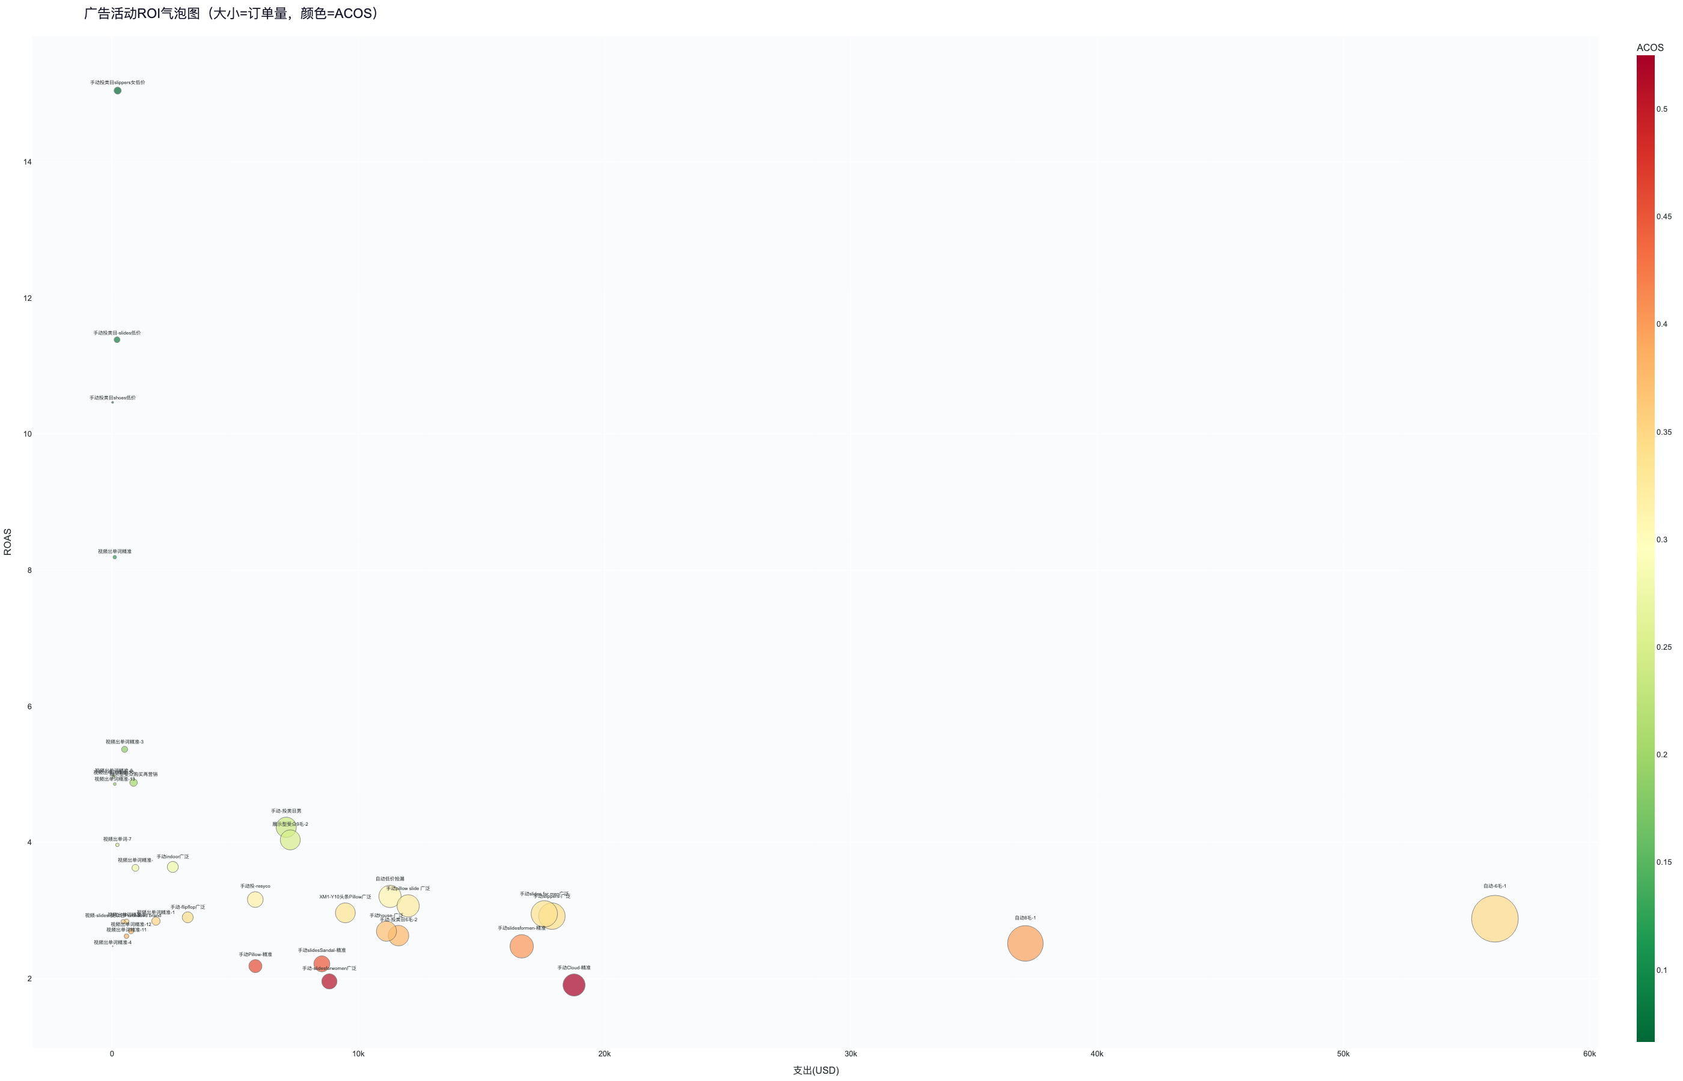

4.2 SP 广告活动 ROAS 排名
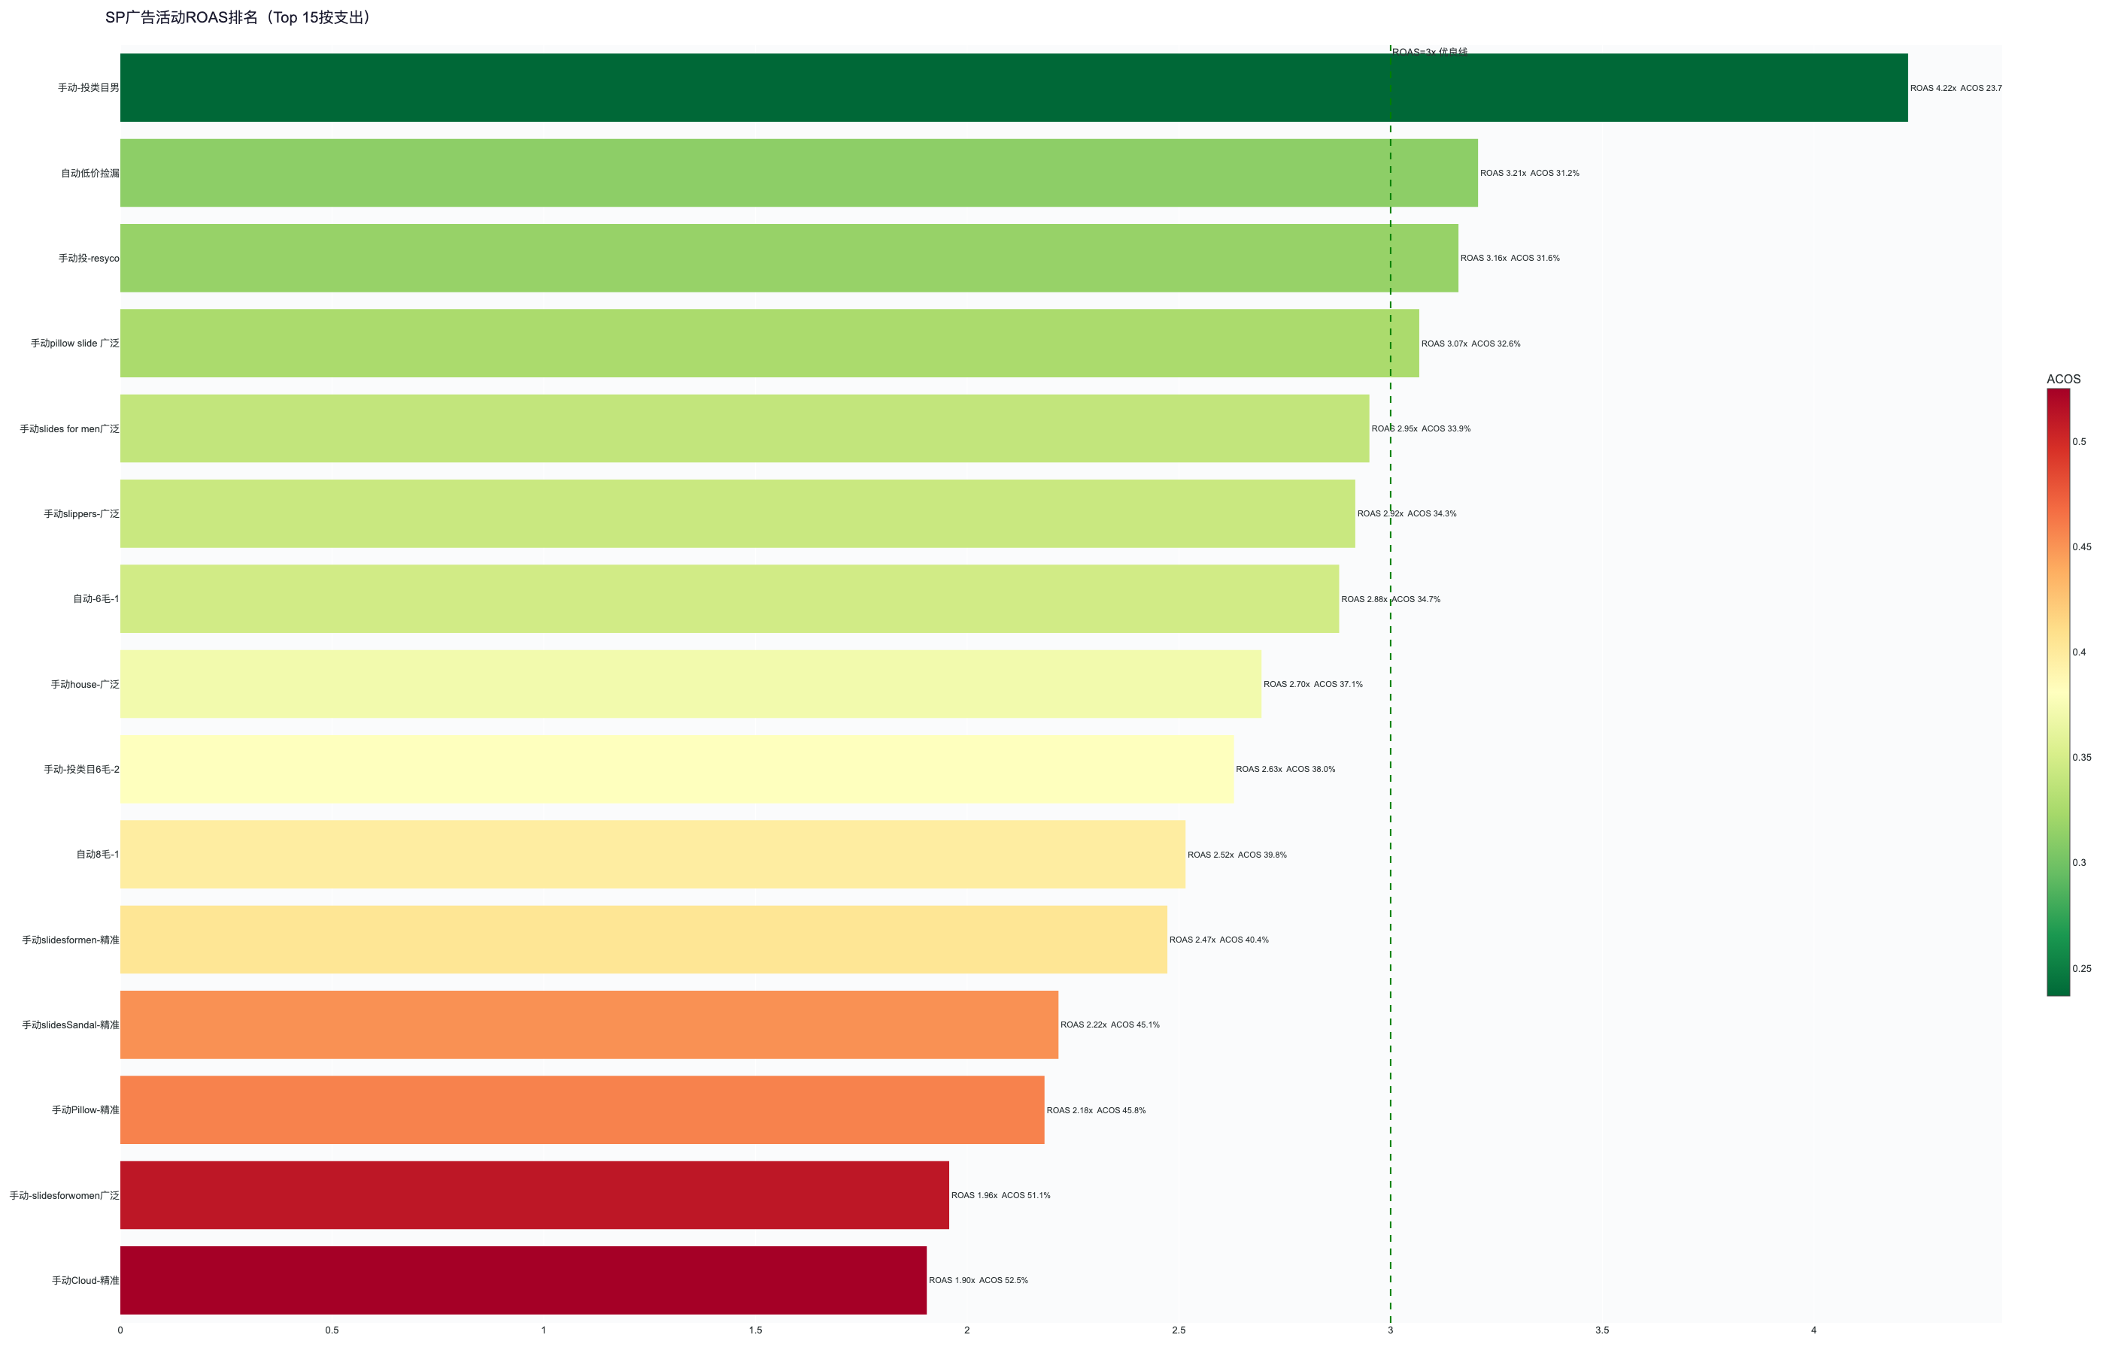

SP广告活动明细表（按支出Top12）：
广告活动 | 支出($) | 销售额($) | 订单 | ROAS | ACOS | CPC($)
自动-6毛-1 | $56,151.78 | $161,630.83 | 7229 | 2.88x | 34.7% | $1.19
自动8毛-1 | $37,085.91 | $93,297.61 | 4203 | 2.52x | 39.8% | $1.05
手动Cloud-精准 | $18,760.08 | $35,730.89 | 1620 | 1.9x | 52.5% | $1.59
手动slippers-广泛 | $17,861.83 | $52,093.69 | 2325 | 2.92x | 34.3% | $1.59
手动slides for men广泛 | $17,552.19 | $51,777.14 | 2311 | 2.95x | 33.9% | $1.35
手动slidesformen-精准 | $16,634.69 | $41,133.85 | 1813 | 2.47x | 40.4% | $1.44
手动pillow slide 广泛 | $12,024.33 | $36,885.5 | 1636 | 3.07x | 32.6% | $1.53
手动-投类目6毛-2 | $11,632.28 | $30,592.86 | 1394 | 2.63x | 38.0% | $0.88
自动低价捡漏 | $11,286.98 | $36,191.86 | 1646 | 3.21x | 31.2% | $0.8
手动house-广泛 | $11,143.51 | $30,032.94 | 1341 | 2.7x | 37.1% | $1.49
手动-slidesforwomen广泛 | $8,825.2 | $17,275.2 | 773 | 1.96x | 51.1% | $1.55
手动slidesSandal-精准 | $8,520.32 | $18,877.45 | 853 | 2.22x | 45.1% | $1.53

关键发现：
- 自动-6毛-1 消耗$56,152（SP最高），但ROAS仅2.88x，是效率洼地
- 投类目slippers女低价 ROAS 15.05x 惊艳，CPC仅$0.38 — 类目低价策略极其成功
- 手动Cloud-精准 ACOS 52.5%，每投入$1仅回收$1.90，严重亏损需立即处理
- 手动slidesSandal-精准 ACOS 45.1%、手动Pillow-精准 ACOS 45.8%，精准词出价普遍过高

第五章 触达点贡献分析
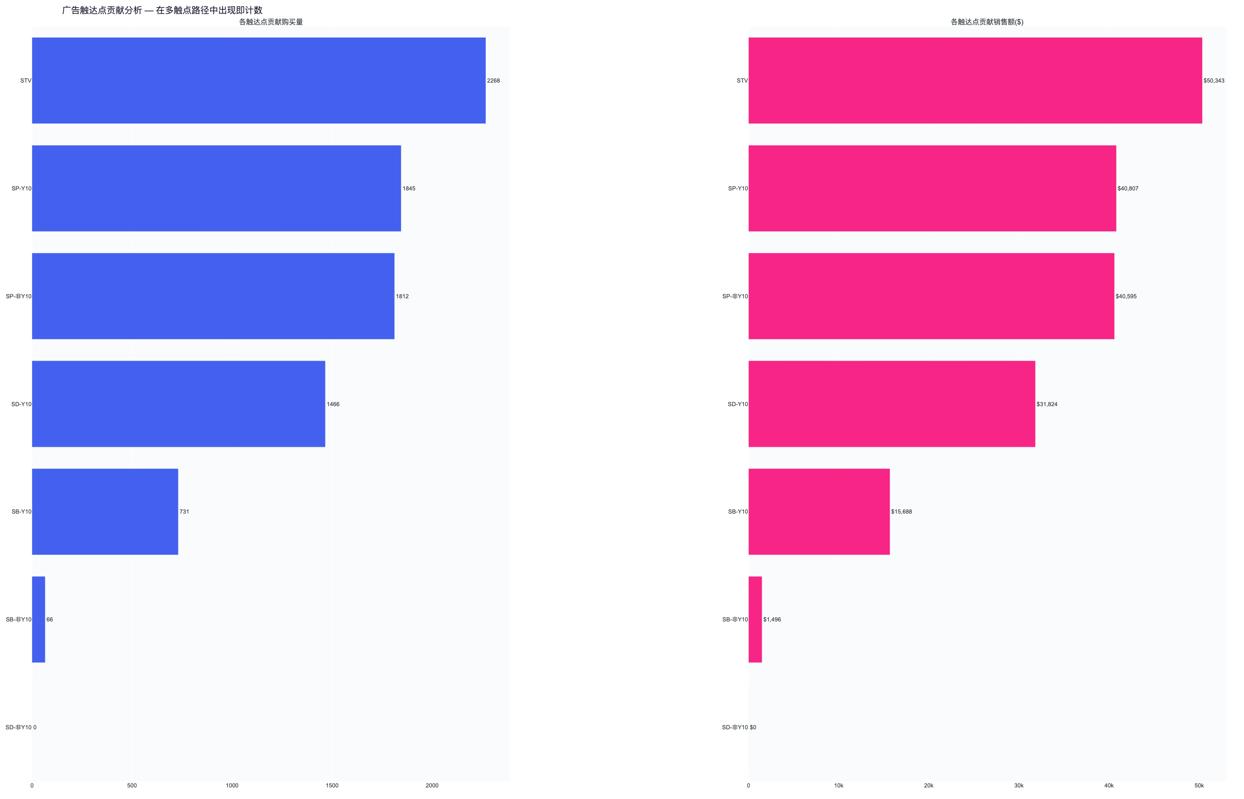

触达点 | 关联购买量 | 关联销售额 | NTB新客数
STV | 2268 | $50,342.54 | 894
SP-Y10 | 1845 | $40,806.9 | 674
SP-非Y10 | 1812 | $40,595.48 | 652
SD-Y10 | 1466 | $31,824.39 | 518
SB-Y10 | 731 | $15,688.37 | 240
SB-非Y10 | 66 | $1,495.58 | 22
SD-非Y10 | 0 | $0 | 0

分析要点：
- STV触达点覆盖几乎所有转化路径（入口角色），关联购买量最高
- SP-Y10 是主要的收割触达点，在大多数路径中出现
- SP-非Y10（竞品/连带SP）作为补充触达，贡献显著的跨品牌销售额
- SB的触达量相对较低但NTB贡献突出，适合用于品牌认知建设

第六章 路径长度效率分析
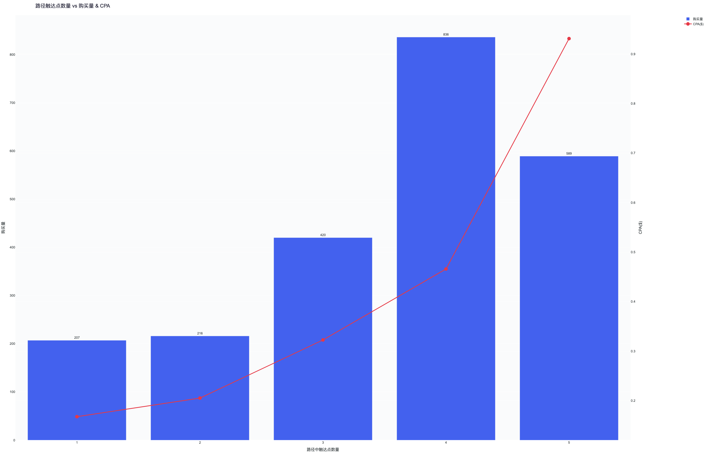

触达点数 | 购买量 | 广告花费($) | 销售额($) | CPA($) | ROAS
1 | 207 | $34.72 | $4,579.13 | $0.17 | 131.89x
2 | 216 | $44.34 | $4,874.03 | $0.21 | 109.93x
3 | 420 | $135.52 | $9,989.93 | $0.32 | 73.71x
4 | 836 | $389.55 | $18,040.97 | $0.47 | 46.31x
5 | 589 | $548.44 | $12,858.48 | $0.93 | 23.45x

核心结论：
- 短路径(≤3触点) CPA $0.25 远低于长路径(4+触点) CPA $0.66
- 2-3个触达点是最优转化区间，过多触达点不仅增加成本还降低效率
- 路径越长ROAS越低，8触点路径ROAS仅2.61x — 触达疲劳效应明显

第七章 新客获取（NTB）分析
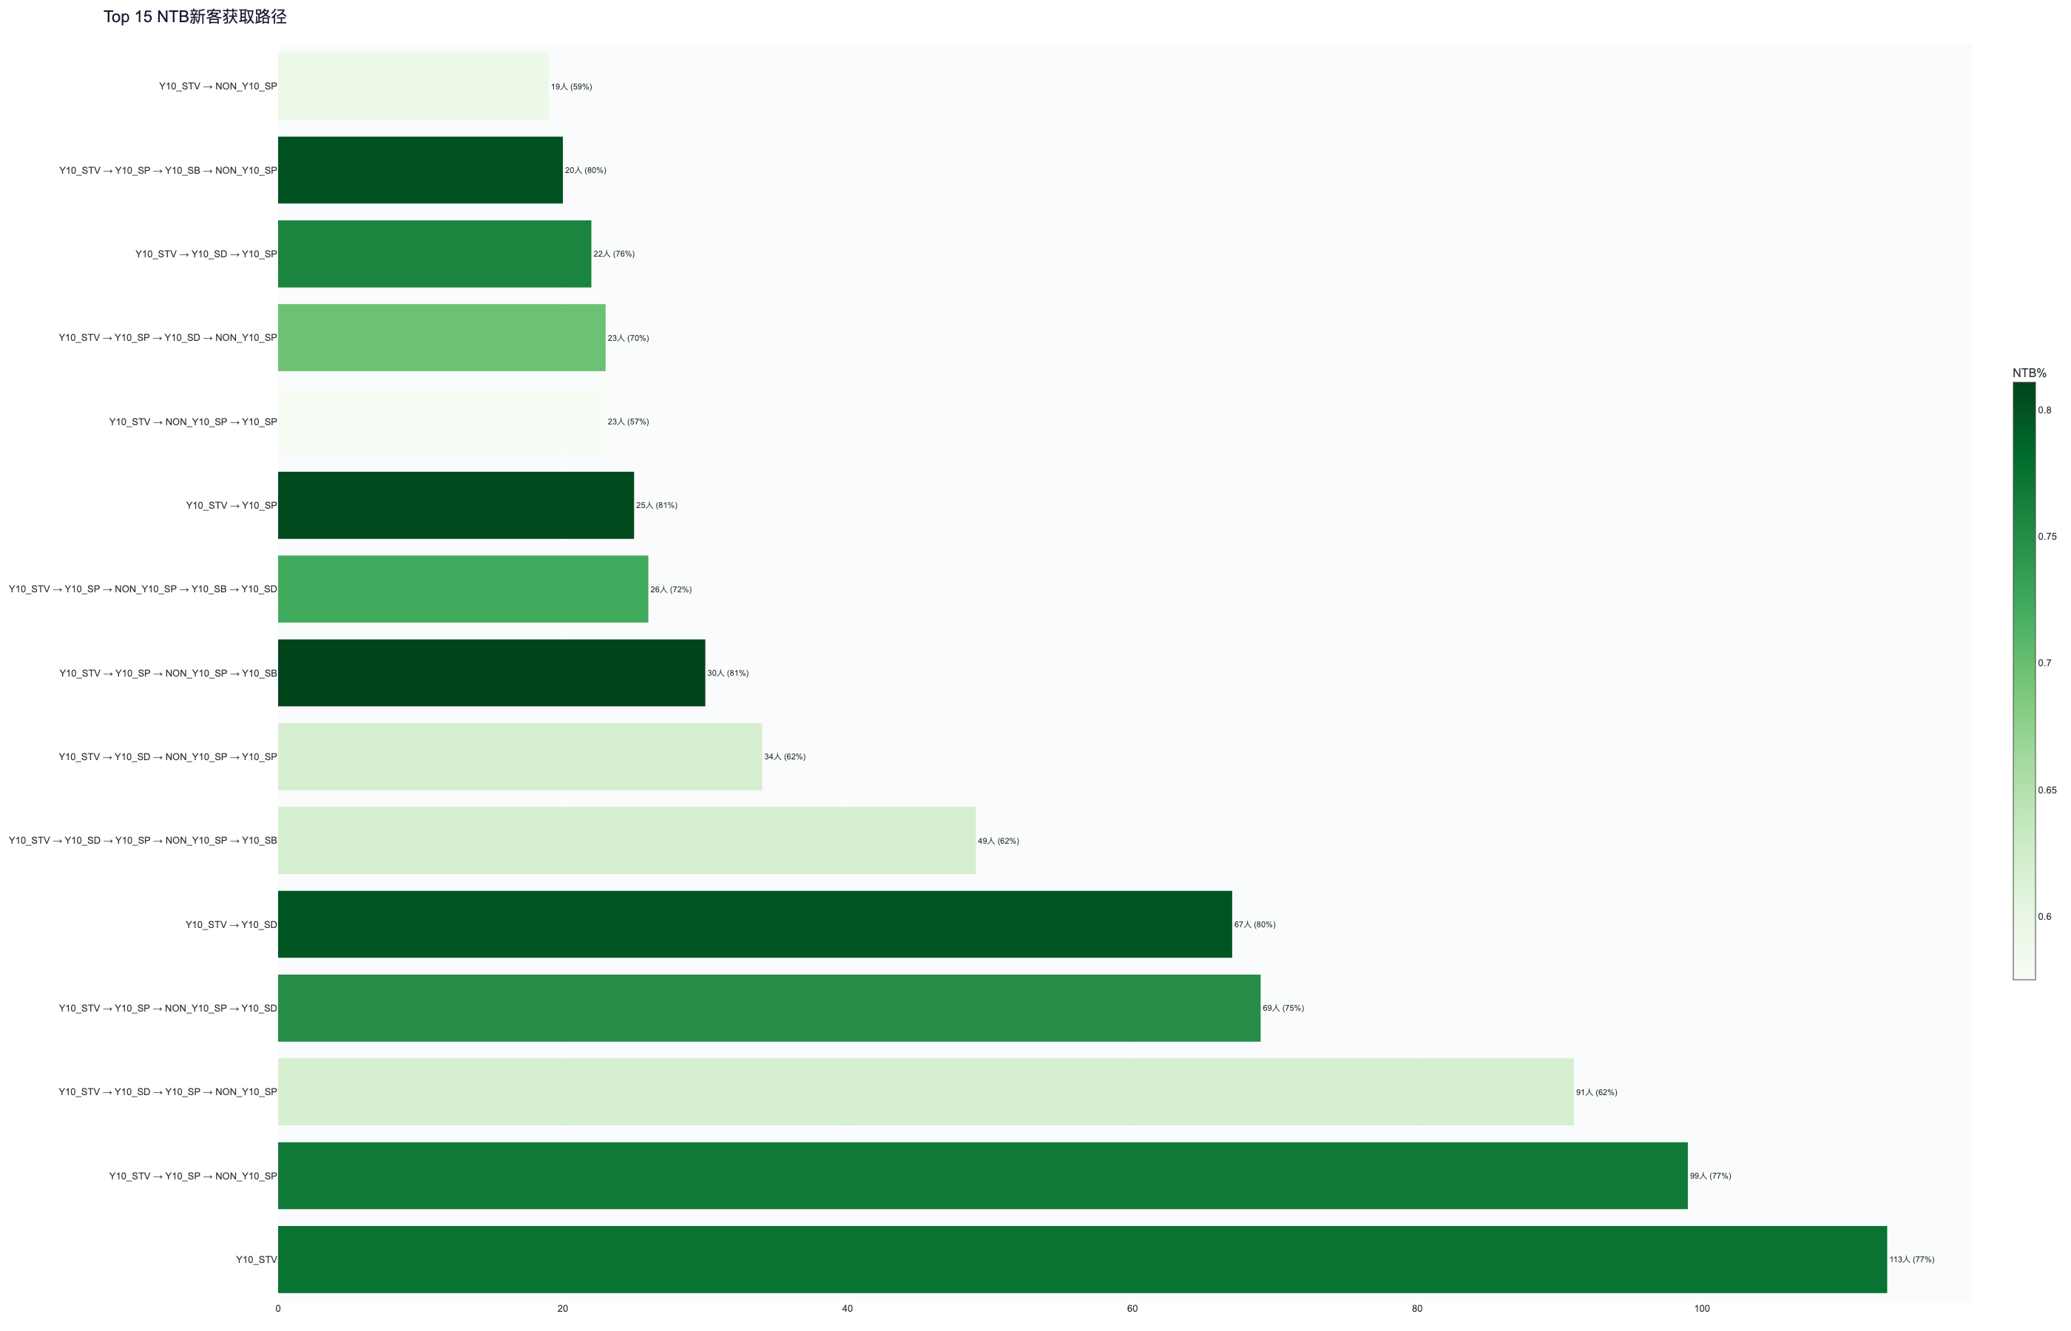

路径 | NTB新客数 | NTB占比 | NTB销售额($)
Y10_STV | 113 | 77% | $3,645.31
Y10_STV → Y10_SP → NON_Y10_SP | 99 | 77% | $3,502.71
Y10_STV → Y10_SD → Y10_SP → NON_Y10_SP | 91 | 62% | $3,477.57
Y10_STV → Y10_SP → NON_Y10_SP → Y10_SD | 69 | 75% | $2,493.26
Y10_STV → Y10_SD | 67 | 80% | $2,083.45
Y10_STV → Y10_SD → Y10_SP → NON_Y10_SP → Y10_SB | 49 | 62% | $1,924.07
Y10_STV → Y10_SD → NON_Y10_SP → Y10_SP | 34 | 62% | $1,121.6
Y10_STV → Y10_SP → NON_Y10_SP → Y10_SB | 30 | 81% | $855.86
Y10_STV → Y10_SP → NON_Y10_SP → Y10_SB → Y10_SD | 26 | 72% | $1,090.81
Y10_STV → Y10_SP | 25 | 81% | $744.96
Y10_STV → NON_Y10_SP → Y10_SP | 23 | 57% | $959.3
Y10_STV → Y10_SP → Y10_SD → NON_Y10_SP | 23 | 70% | $757.73
Y10_STV → Y10_SD → Y10_SP | 22 | 76% | $875.98
Y10_STV → Y10_SP → Y10_SB → NON_Y10_SP | 20 | 80% | $700.61
Y10_STV → NON_Y10_SP | 19 | 59% | $752.74

NTB分析要点：
- STV路径整体NTB占比68%，说明STV广告是新客获取的核心驱动力
- SD展示型广告NTB率59.7%，远超SP平均水平 — SD是拉新利器
- 视频广告(SB2)的NTB率高达91.5%（视频出单词精准-1），但预算严重不足
- 路径越长NTB占比越高，说明多触点培育对新客转化更有效

第八章 广告类型效果对比
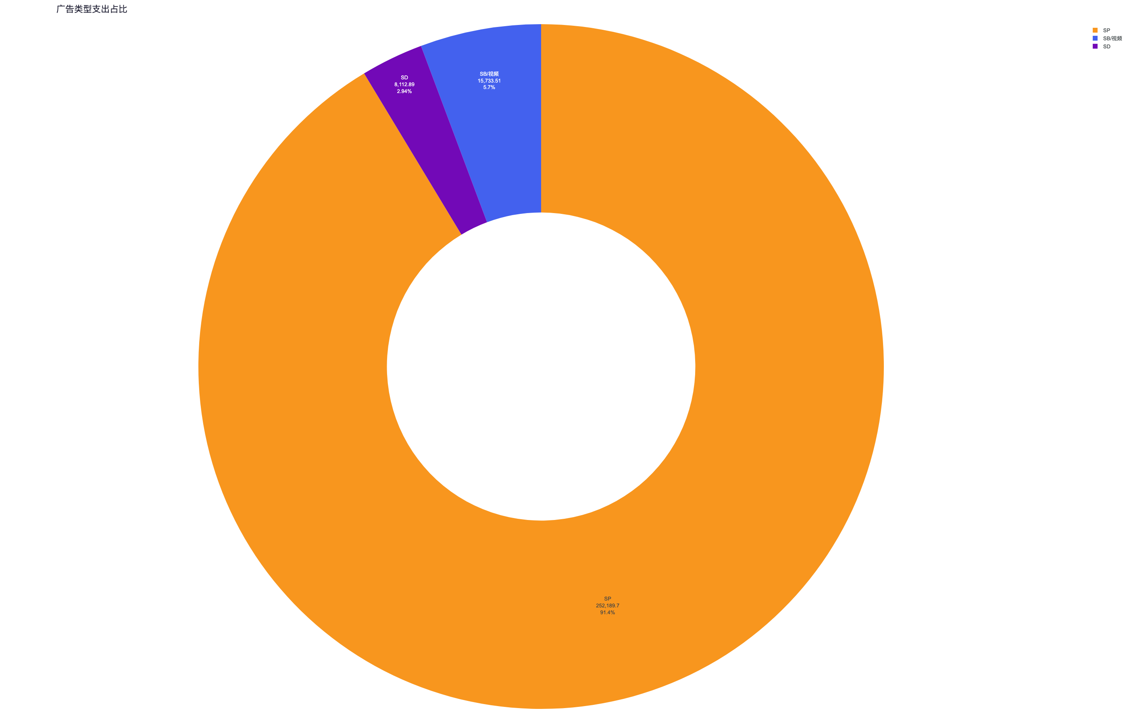

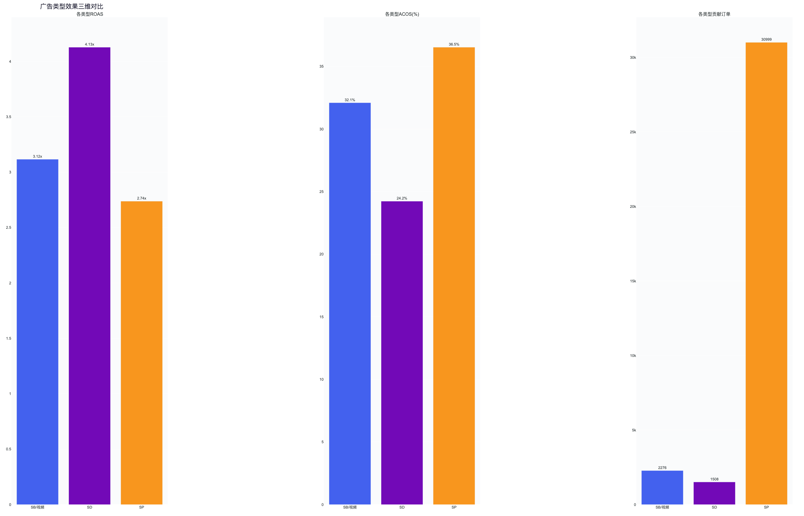

广告类型 | 活动数 | 支出($) | 销售额($) | 订单 | ROAS | ACOS | CPC($)
SB/视频 | 14 | $15,733.51 | $49,023.17 | 2276 | 3.12x | 32.1% | $1.13
SD | 4 | $8,112.89 | $33,485.87 | 1508 | 4.13x | 24.2% | $0.53
SP | 20 | $252,189.7 | $690,371.61 | 30999 | 2.74x | 36.5% | $1.22

核心发现：
- SP 占据支出 91.4%，但ROAS仅2.74x — 支出过于集中
- SD ROAS 4.13x 最高，支出仅2.9% — 最大的资源错配
- SB/视频 ROAS 3.12x，NTB率优秀，但CPC$1.13较高 — 适合做精准投放

第九章 广告优化策略
基于以上数据分析，提出以下分级优化策略。每条策略均有数据支撑，按优先级排列。

9.1 🔴 立即执行（48小时内）

策略一：削减SP自动广告预算
SP自动广告总支出 $104,524.67，ROAS仅 2.79x，是拖累整体效率的最大因素。具体执行：
- XM1-Y10-自动-6毛-1：日预算从 $1,500 降至 $900（削减40%），预计月省 $18,000
- XM1-Y10-自动8毛-1：日预算从 $1,400 降至 $700（削减50%），预计月省 $21,000
- 自动低价捡漏：保持不动（ROAS 3.21x 表现尚可，低价策略有效）
- 释放的 $39,000/月 预算转移至SD展示型和高ROAS视频广告

策略二：立即暂停亏损活动
广告活动 | 支出($) | ROAS | ACOS | 订单
手动Cloud-精准 | $18,760.08 | 1.9x | 52.5% | 1620
手动slidesformen-精准 | $16,634.69 | 2.47x | 40.4% | 1813
手动-slidesforwomen广泛 | $8,825.2 | 1.96x | 51.1% | 773
手动slidesSandal-精准 | $8,520.32 | 2.22x | 45.1% | 853

- 手动Cloud-精准：ACOS 52.5%，立即暂停，排查关键词质量
- 手动slidesSandal-精准：ACOS 45.1%，CPC $1.53过高，降至$1.0或转"只降低"
- 手动Pillow-精准：ACOS 45.8%，CPC $1.45，同降出价30%

策略三：扩大SD展示型广告
SD展示型广告当前支出仅 $8,112.89（占总支出 2.9%），但ROAS高达 4.13x，NTB新客占比 60%。这是当前最大的预算错配。
- 展示型受众9毛-2：日预算 $300 → $600（ROAS 4.04x 支撑翻倍）
- 展示型受众购买再营销：日预算 $120 → $250（ROAS 4.88x）
- 新增2-3个竞品ASIN定向SD活动，每活动$100/天起步
- 新增浏览再营销SD活动，针对"看过但未买"的用户精准触达

9.2 🟡 本周内执行

策略四：视频广告(SB2)精准词扩量
SB2视频广告整体ROAS 3.12x，NTB率优异。目前高ROAS视频活动预算严重不足：
- 视频出单词精准-1：日预算 $180 → $300（ROAS 2.84x，NTB 91.5%，是NTB核武器）
- 视频出单词精准-3：日预算 $60 → $120（ROAS 5.37x，ACOS 18.6%）
- 视频出单词精准：日预算 $60 → $100（ROAS 8.19x！仅$110花费产出$906销售）
- ROAS<2x的视频活动关停或降预算（精准-4仅2.47x、精准-13仅4.86x但订单太少）

策略五：STV+SD+SP 三件套路径强化
数据证明 "STV → SD → SP" 是最优转化路径组合。建议从广告结构层面设计这条漏斗：
- STV 定向：覆盖品类兴趣人群 + 竞品浏览人群（品牌认知层）
- SD 再营销：定向"看过STV但未购买"的用户（兴趣培育层）
- SP 收割：品类大词 + 品牌词防御（转化收割层）
- 目标是让用户自然走完 "看到STV → 被SD触达 → SP搜索转化" 的3触点路径

策略六：STV预算加码
STV赞助电视广告是新上线的广告类型（6月14日新建，预算$120/天），尚未产生足够数据。结合STV路径归因数据表现（ROAS 6.57x），建议：
- STV广告日预算 $120 → $250，同时启动2个不同受众包的STV广告
- SDV触达再营销（6月26日新建，$50/天）日预算 $50 → $150
- STV + SDV 组合是新客获取的最佳CP，投资回报周期约2-3周

9.3 🟢 持续优化（两周内）

策略七：复制类目低价投放模式
6月16日新建的类目低价投放展现了惊人的ROI：投类目slippers女低价ROAS 15.05x（CPC $0.38）、投类目-slides低价ROAS 11.39x（CPC $0.37）。这是目前最高效的投放模式。
- 新建：投类目-house低价、投类目-flipflop低价、投类目-indoor低价
- 每条复制线预算$50/天起步，选择固定竞价 CPC $0.35-0.45
- 验证2周后 ROAS>5x 继续放量，<3x 调整类目或关停

策略八：精准匹配策略全面重构
当前精准匹配广告的ACOS普遍高于广泛匹配，说明精准词选择或出价策略有严重问题。
- 所有精准匹配广告的竞价策略从"固定竞价"改为"动态竞价-只降低"
- 精准词出价上限设为同品类广泛词CPC的80%（例如广泛词$1.49 → 精准$1.19）
- 建立否定关键词清单：添加高花费零转化词、不相关搜索词
- 每周导出搜索词报告，清理垃圾流量

策略九：预算再平衡
基于各类型ROAS表现，建议将预算结构从当前的SP主导调整为更均衡的配置：
广告类型 | 当前支出占比 | 当前ROAS | 建议支出占比 | 调整方向
SP | 91.4% | 2.74x | 50-55% | ↓ 削减10%+
SD | 2.9% | 4.13x | 15-20% | ↑ 翻4-5倍
SB/视频 | 5.7% | 3.12x | 15-18% | ↑ 翻倍
STV (新增) | 0% | 6.57x (路径) | 10-12% | ↑ 新建放量

预期优化效果
若上述策略全部执行到位，预计2-4周内可实现：
- 整体广告ROAS从 2.80x 提升至 3.5-4.0x
- 月广告支出保持不变或微增5-10%，但销售额提升25-35%
- NTB新客占比从68%提升至75%+
- ACOS从35.7%降至25-28%
- 低效广告支出占比从40%降至15%以下

附录：完整路径TOP20明细
排名 | 路径 | 购买量 | 销售额($) | 花费($) | CPA($) | NTB%
1 | Y10_STV → Y10_SD → Y10_SP → NON_Y10_SP | 301 | $6,443.09 | $110.89 | $0.37 | 62%
2 | Y10_STV → Y10_SP → NON_Y10_SP | 203 | $4,667.87 | $80.61 | $0.4 | 77%
3 | Y10_STV | 202 | $4,447.18 | $34.07 | $0.17 | 77%
4 | Y10_STV → Y10_SD → Y10_SP → NON_Y10_SP → Y10_SB | 184 | $3,978.04 | $148 | $0.8 | 62%
5 | Y10_STV → Y10_SP → NON_Y10_SP → Y10_SD | 166 | $3,635.68 | $80.06 | $0.48 | 75%
6 | Y10_STV → Y10_SD | 121 | $2,590.53 | $23.33 | $0.19 | 80%
7 | Y10_STV → Y10_SD → NON_Y10_SP → Y10_SP | 88 | $1,952.32 | $42.81 | $0.49 | 62%
8 | Y10_STV → Y10_SP → NON_Y10_SP → Y10_SB → Y10_SD | 75 | $1,623.3 | $65.66 | $0.88 | 72%
9 | Y10_STV → NON_Y10_SP → Y10_SP | 72 | $2,063.56 | $15.04 | $0.21 | 57%
10 | Y10_STV → Y10_SP → Y10_SD → NON_Y10_SP | 56 | $1,185.74 | $17.82 | $0.32 | 70%
11 | Y10_STV → Y10_SP → NON_Y10_SP → Y10_SB | 56 | $1,159.72 | $47.35 | $0.85 | 81%
12 | Y10_STV → Y10_SP → Y10_SB → NON_Y10_SP | 52 | $1,051.98 | $32.81 | $0.63 | 80%
13 | Y10_STV → Y10_SD → Y10_SP | 51 | $1,054.59 | $6.78 | $0.13 | 76%
14 | Y10_STV → Y10_SD → Y10_SP → Y10_SB → NON_Y10_SP | 50 | $1,091 | $37.97 | $0.76 | 56%
15 | Y10_STV → Y10_SP | 48 | $902.96 | $6.87 | $0.14 | 81%
16 | Y10_STV → NON_Y10_SP | 47 | $1,380.54 | $14.14 | $0.3 | 59%
17 | Y10_STV → Y10_SP → NON_Y10_SP → Y10_SD → Y10_SB | 46 | $988.42 | $67.89 | $1.48 | 60%
18 | Y10_STV → NON_Y10_SP → Y10_SP → Y10_SD | 42 | $838.31 | $13.8 | $0.33 | 48%
19 | Y10_STV → Y10_SD → NON_Y10_SP | 40 | $829.45 | $11.56 | $0.29 | 56%
20 | Y10_STV → Y10_SD → NON_Y10_SP → Y10_SP → Y10_SB | 37 | $833.64 | $38.18 | $1.03 | 42%

